Priprema za nastavu koja uključuje razvoj ključnih kompetencija
Škola: JUOŠ “Radoje Čizmović“, JUOŠ “Milija Nikčević“, JUOŠ “Ratko Žarić“, JUOŠ “Braća Labudović“, JUOŠ “Dušan Bojović“, JUOŠ “Mileva Lajović – Lalatović“, Nikšić
Ime/na i prezime/na nastavnika: Milica Jelić, Marija Nikčević, Branka Blečić, Olivera Ćeranić, Milena Pedović, Milica Miljević, Marija Kavaja, Dragana Mirković
1. Predmet/predmeti, integrisana nastava, Vannastavna/vanškolska aktivnost: | INTEGRISANA NEDJELJA  Priroda i društvo, CSBH jezik i književnost, Matematika, Likovna kultura, Muzička kultura
2. Tema (za projekt/ integrisanu nastavu/ aktivnost) /  Obrazovno/ vaspitni ishod (za predmet): | Jesen i jesenji plodovi  OVI  Na kraju učenja učenik će moći da prepozna promjene u prirodi iz neposredne okoline, usvaja znanja kroz određene aktivnosti i rješavanjem problema
3. Ishodi učenja  (iz službenog programa za određeni predmet) | Priroda i društvo  - Objašnjavaju promjene na biljkama i životinjama u skladu sa godišnjim dobom (domaće i divlje životinje, promjene u prirodi),  - povezuje vrijeme i odgovarajuću aktivnost živih bića
Matematika
- razvija sposobnost prepoznavanja na osnovu čula dodira
CSBH jezik i književnost
- koristi nove izraze, imenuje bića(biljke i životinje) i predmete na slici
- gradi riječi suprotnog značenja
- pravilno upotrebljava izraze za međusobne odnose posmatranih bića(manje, veće, gore – dolje, blizu – daleko, ispod, iznad, između, na, u)

Likovna kultura
Tokom učenja učenici će moći da :
- Kreiraju rad koristeći prave, krive, tanke, debele, duge, kratke, vodoravne, uspravne i kose linije
- Imenuju pojmove, čula i osjećanja(dodir, miris,ukus, vid, blizina, daljina..)
Muzička kultura
- Koristi crteže i pokret narativno pokazuje – opisuje lična razmišljanja, slike i osjećanja
- Obogaćivanje rječnika u skladu sa temom kroz multimedijalni sadržaj
4. Ključne kompetencije  (aktivnosti učenika i oznaka ishoda učenja KK čijem se postizanju doprinosi kod učenika) | 1. Kompetencija pismenosti – pri čitanju i slušanju, pri izvođenju skeča  - Učestvuje aktivno u interpersonalnoj komunikaciji usmeno i pisano koristeći odgovarajući vokabular (1.1.3.) i ( 1.1.5.)  - Upoređuje pojmove i podatke iz različitih izvora (1.1.6.)  - Učestvuje u konstruktivnom u dijalogu saopštavajući , vodi računa da ne povrijedi emocije drugih (1.1.10.) i (1.1.11.)  3. Matematička i kompetencija i kompetencija u nauci, tehnologiji i inženjerstvu – pri prepoznavanju jesenjih plodova i pri navođenju njihovih karakteristika  - Opisuju prirodu (1.3.2)  - Koristi samostalno jednostavne oglede (1.3.8.)  - Opisuje pojave u prirodi, uči na greškama (1.3.10.) i (1.3.11.)  4. Digitalna kompetencija  - Istražuje i koristi digitalne izvore i pronalazi relevantne informacije (1.4.3.) i (1.4.7.)  5. Lična, socijalna i kompetencija učiti kako učiti  - Primjenjujući pravila ponašanja,rješavajući jednostavne probleme u učenju, uz podršku(1.5.1.) i (1.5.6.)  - Adaptira se na samostalno učenje, učenje sa drugima i učenje uz podršku (1.5.8.)  - Komunicira s drugima, iskazuje radoznalost i znatiželju za  učenjem (1.5.12.) i (1.5.18.)  6. Građanska kompetencija  - Prepoznaje vrijednosti društvenih grupa iz svog okruženja (npr. porodica, razred, škola, dječji savez, ekolozi, gorani, izviđači i sl.) i učestvuje u radu istih (1.6.4.) i (1.6.11.)  - Ističe važnost odgovornog odnosa prema životnoj sredini (1.6.16.)  7. Preduzetnička kompetencija  - Pri komuniciranju sa drugima prepoznaje uticaj svojih izvora i ponašanja na zajednici (1.7.5.) i (1.7.9.)  - Pokazuje posvjećenost, upornost, te inicijativu za rješavanje probleme koji utiču na zajednicu (1.7.11.)  - Pri saradnji sa drugima iskazuje empatiju i inacijativu (1.7.12.)  8. Kompetencija kulturološke svijesti i izražavanja  - Izražava svoje ideje i osjećanja u stvaralačkom procesu kroz slikanje, crtanje, muziku i druge umjetničke i kulturne oblike, uključuje se u aktivnosti (1.8.4.) i (1.8.5.)
5. Ciljna grupa | Učenici I razreda
6. Broj časova i vremenski period realizacije | 5 radnih dana u sedmici, do kraja novembra
7. Scenario - strategije učenja i njihov slijed, iskazan, kroz aktivnosti učenika | CSBH jezik i književnost: (4 časa)  - Učenici izvode igrokaz „Jesenko“ (rad u paru)  - Spajaju slagalicu u grupama  - Uče pjesmu - Jesen (ili priča)
Matematika: (2 časa)
- Učenici donose jesenje plodove iz kuće i prirode
- Učenici učestvuju u igrici (Čulo dodira) i prepoznaju jesenje plodove na osnovu dodira plodova i njihovih oblika uz navođenje karakteristika

Priroda i društvo: (2 časa)
- Sakupljanje prirodnih materijala / uočavanje promjena u prirodi prilikom (virtuelnog) obilaska šume

Likovna kultura: (1 čas)
- Otiskivanje kore drveta u plastelin,pravljenje jesenjih plodova od gline i plastelina, bojanje, presovanje lišća i pravljenje figura životinja i biljaka, izrada crteža i panoa, izložba radova

Muzička kultura : (1 čas)
- Zvuci u prirodi (CD),izvođenje pjesme uz pokrete
8. Nastavni materijali za podučavanje i učenje | PPT prezentacija sa sajta,  Usmena uputstva za igrokaz „Jesenko“  Slagalica  Udzbenik „Okolina i ja“  Digitalni udzbenici(Link)  Evaluacionii listić za učenike
9. Potrebna materijalna sredstva (uključujući troškovnik, ako je potrebno obezbjediti finansijska sredstva) | Plastelin, bojice, hamer, prirodni materijal, ljepilo, makaze....  Računar  Internet (Digit.udzbenici)  Jesenji plodovi
10. Očekivani rezultati  (mjerljivi i dokazljivi, koji proističu iz definiranih aktivnosti) | - Uspješno istraženi različiti izvori znanja te grupno izrađeni i predstavljeni radovi  - Karakteristike i klasifikacija jesenjih plodova  - Prikupljeni materijali iz prirode za izradu panoa , crteža i ogleda  - Izrađeni radovi o jeseni i organizirana izložba
11. Opis sistema vrednovanja | Evaluacija integrisane nedelje učenja na temu – Jesen i jesenji plodovi  -Vrjednovanje stečenih znanja kroz prethodne aktivnosti i zalaganje učenika  70% - zadovoljavajuće  80% - uspješno  90% i više – izvrsno
12. Evaluacija | sprovodi se nakon implementacije pripremljene pripreme u odnosu na zadani opis sistema vrednovanja (uz dokaze, samoevaluacijski obrazac, analizu evaluacijskih listića za učenike)

Prilozi

CSBH jezik i književnost (1. i 2. čas)

JESENKO (Jadranka Čunčić-Bandov)

DJEVOJČICA: Hej, Jesenko! Baš si šik. Od čega je taj tvoj lik?
JESENKO: Moja glava, tikva prava. Kukuruzna mi je kosa, a krompirić mjesto nosa.
DJEVOJČICA: Od čega je kaput tvoj? Zgodan mu je kroj.
JESENKO: Satkala mi jesen žuta, baš od lišća tri kaputa.
DJEVOJČICA: Reci još za kraj. Od čega ti je šešir taj?
JESENKO: Od kukuruzovine. A sada odoh, čekaju me jesenske pustolovine.

Pitanja za učenike:
- Ko razgovara u ovom igrokazu?
- Od čega je napravljena jesenkova glava?
- Od čega mu je kosa, a od čega nos?
- Ko je jesenku satkao kaput?
- Zašto je jesenko žurio, gdje je pošao?

(Objasniti nepoznate riječi: satkano – ispleteno, skrojeno...)

Uvježbati sa djecom igrokaz „Jesenko” (rad u paru)
Omogućiti djeci da sami biraju svog para ili metodom slučajnog izbora. Raditi na improvizaciji, mijenjanju uloga, tako što se djevojčicama dodijeli glavna uloga, pa će biti „Jesenka”(razgovara sa dječakom). Na taj način podstičemo njihovo razmišljanje, razvoj jezika i govora i ravnopravnost u datim situacijama.

Slagalica (3.čas)

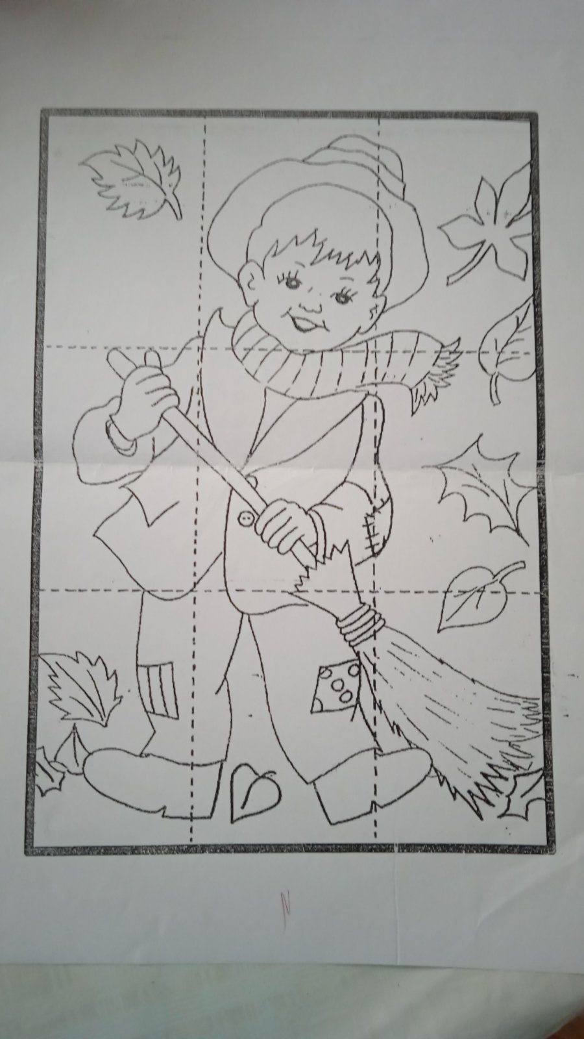

Podijeliti djecu u 4 grupe. Svaka grupa ima istu, izrezanu slagalicu, svako dobije po 1 dio koji će prvo obojiti a zatim, skupa, sastaviti. Ovaj način rada je mnogo interesantniji i zabavniji, jer djeca bojaju na različite načine. Prilikom spajanja, sigurno, neće biti isto, tako da ćemo kod njih probuditi emocije i smijeh. Nakon posloženih slagalica, komentarišu, iznose svoje mišljenje. Izlažemo slagalice na vidno mjesto predviđeno za učeničke radove.
Zajednički prolazimo u Digitalnom udžbeniku, modul 3 – cjelina Jesen.
https://me.izzi.digital/DOS/26987/40198.html

Pjesma „Jesen” (4. čas)

Čigra slova i glasova, modul – Ogrlica od glasova, cjelina - Sve ima svoje ime
(po Dušanu Radoviću)

https://me.izzi.digital/DOS/26012/26055.html
https://me.izzi.digital/DOS/26012/26055.html#block-894565

Učenici prate u svojim udžbenicima dok nastavnica prikazuje, rješavaju zadatke.

Nabrajaju jesenje plodove, imena životinja, rastavljaju na glasove.

Све има своје име (по Душану Радовићу)
Жица,
птица
и лисица.
Баба,
жаба
и тараба.
Шанац,
ланац
и катанац.
Жито,
сито
и корито...
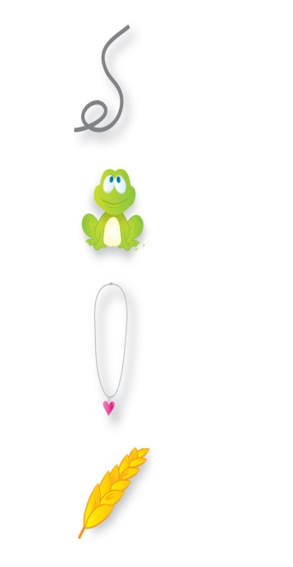

Matematika (2 časa)

U svijetu matematike 1, modul – Snalaženje u okolini, cjelina – Veći-manji ,viši-niži, deblji-tanji, ispred-iza.
Učenici će imenovati, razlikovati i razvrstavati bića i predmete. Određivati položaj predmeta i bića u odnosu na sebe,uočavati odnose među istim.

https://me.izzi.digital/DOS/25843/25849.html

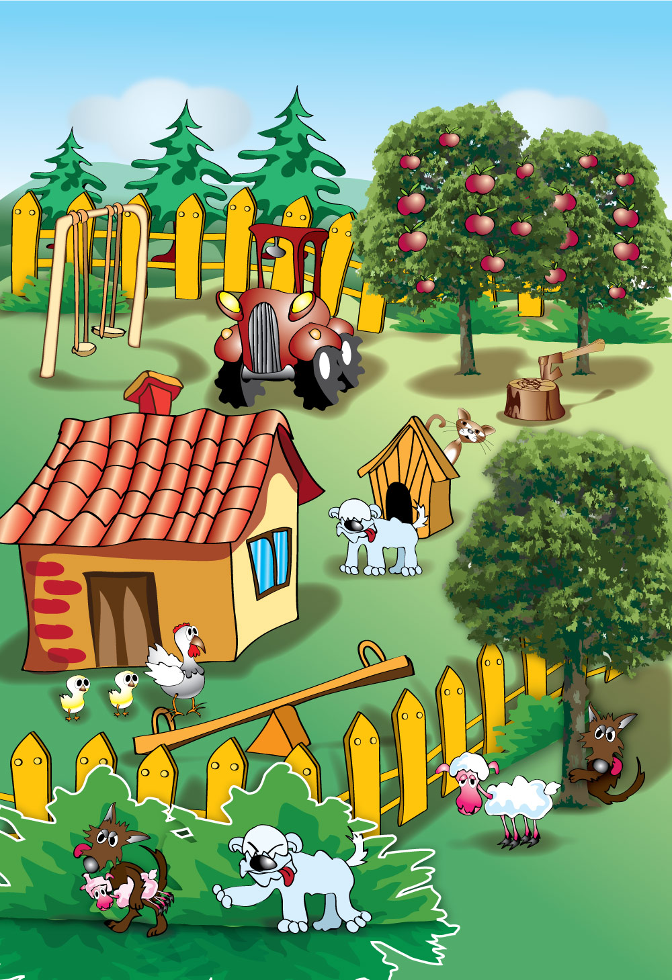
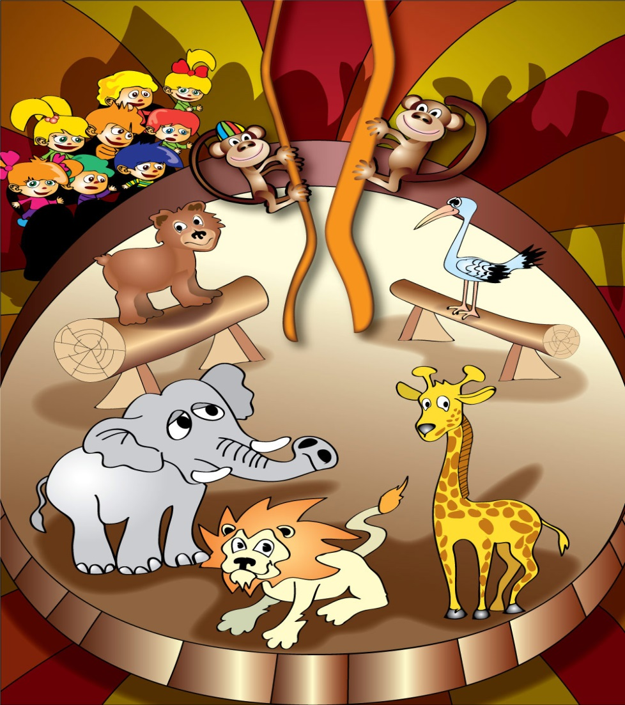

Igrica „Čulo dodira“ (Na osnovu opipavanja, zatvorenih očiju, treba da pogode koje je voće ili povrće).
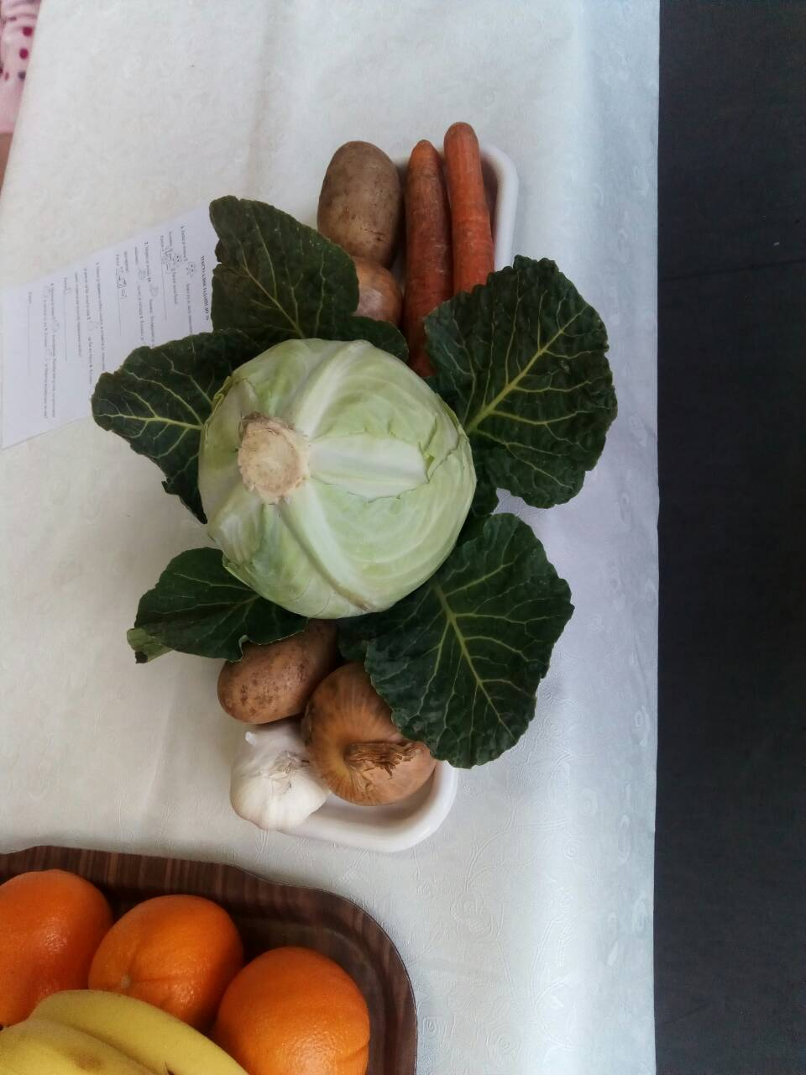

Priroda i društvo (2 časa)
Gledaju video zapis iz Digitalnog udžbenika, modul-Jesen, cjelina – Jesen. Treba da ispričaju šta su uočili.
https://me.izzi.digital/DOS/26987/40198.html#block-830005

Panorama – Okretanjem pogleda igramo se sa fotografijom, opisuju sve šta su uočili.
https://me.izzi.digital/DOS/26987/40198.html#block-878421

Napomena: Ukoliko dozvole vremenske prilike i trenutna situacija u zemlji zbog Covid19, izaći sa djecom u prirodu i sakupiti materijale koje bi koristili tokom planiranih aktivnosti.

Likovna kultura (1 čas, kao radionica)
Na času likovne kulture, organizovana je radionica, Jesenji plodovi – zdrava hrana. U saradnji sa učenicima starijih razreda, roditeljima i nastavnicima. Pravili smo voćnu salatu, voće i povrće od gline i plastelina, izradili panoe, crteže i napravili izložbu.

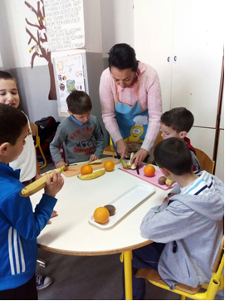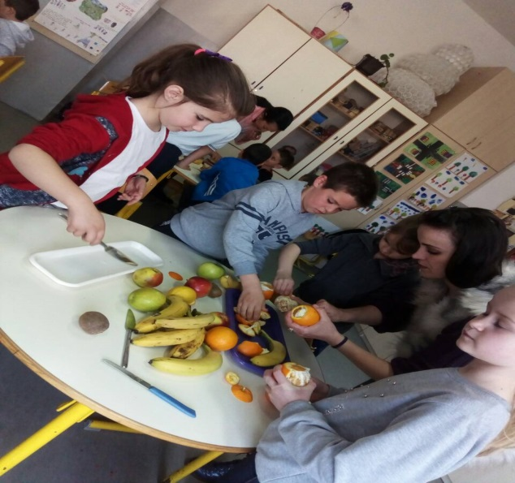
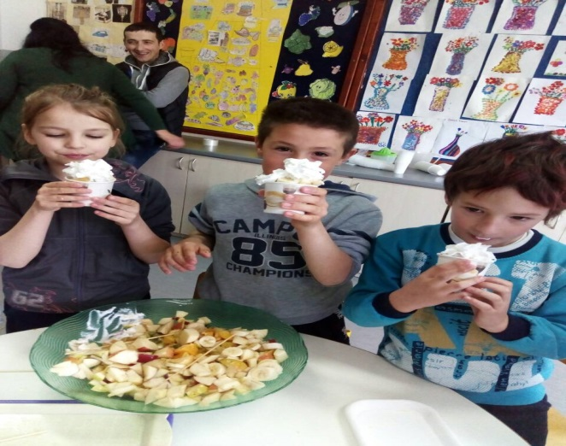

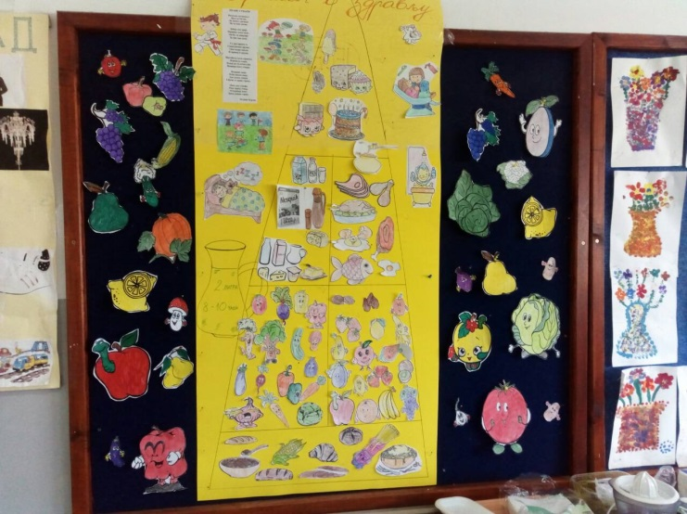

Muzička kultura (1 čas)

Čarolija muzike 1, modul – Jesen, cjelina - Zvuci u prirodi.
https://me.izzi.digital/DOS/29129/29165.html
Prate u svojim udžbenicima dok nastavnica prikazuje u Digitalnom udženiku.
Opisuju promjene u prirodi kroz prikazanu panoramu, slušaju zvučne zapise, aktivno učestvuju, komentarišu.

Slušanje muzike: Kamij Sen – Sans: Karneval životinja
Treba da prepoznaju koji instrument opisuje određenu životinju i objasne na osnovu čega su to zaključili.

Učenici slušaju zvučni zapis nove pjesme, uče i pjevaju pjesmu, smišljaju različite pokrete i rješavaju zadatke.
https://me.izzi.digital/DOS/29129/29170.html

Pjesma „Stiže jesen“
Pjesma „Kruška, jabuka, šljiva“
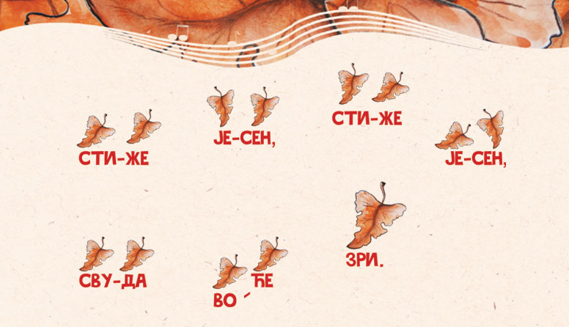
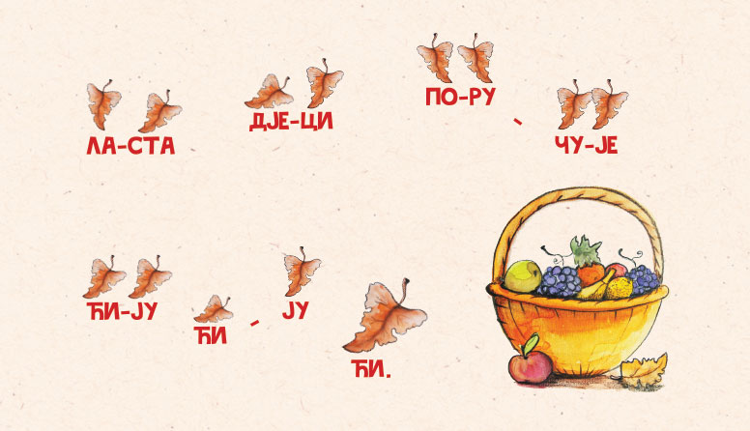
https://me.izzi.digital/DOS/29129/29170.html#block-616349

